Trabajo de fuerza

Integrantes:
- Ismael
- Sergio Vazquez
- Alejandro Rico

Breve descripción del tipo de fuerza trabajada:

En nuestro entrenamiento de fuerza nos centraremos en la fuerza resistencia muscular, que se refiere a la capacidad del músculo para realizar contracciones de alta intensidad durante períodos de tiempo prolongados.

Método de entrenamiento utilizado y estructura del mismo:

Parte principal (15-20 minutos): circuito de ejercicios compuesto por 3 rondas de los siguientes ejercicios:

- Sentadillas: trabaja principalmente cuádriceps y glúteos.
- Flexiones de brazos: trabaja principalmente pecho, tríceps y hombros.
- Plancha frontal: trabaja principalmente abdomen y lumbares.
- Zancadas: trabaja principalmente cuádriceps, glúteos y femorales.
- Abdominales bicicleta: trabaja principalmente los abdominales.
Estiramientos (5-10 minutos): estiramientos estáticos para los grupos musculares implicados en los ejercicios.

Descripción de cada uno de los ejercicios y musculatura implicada en cada uno de ellos:

Sentadillas: posición inicial de pie, pies separados a la anchura de los hombros, mirada al frente, espalda recta. Se desciende flexionando las rodillas y las caderas hasta formar un ángulo de 90 grados y luego se vuelve a subir. Trabaja principalmente cuádriceps y glúteos.
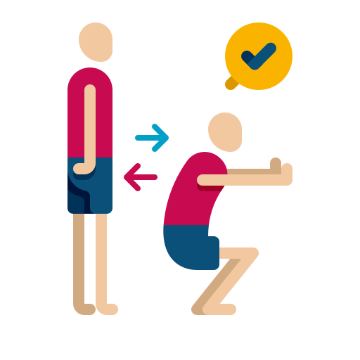

Flexiones de brazos: posición inicial en plancha con las manos a la altura de los hombros y los codos hacia atrás, se baja el pecho hasta tocar el suelo y se vuelve a subir. Trabaja principalmente pecho, tríceps y hombros.

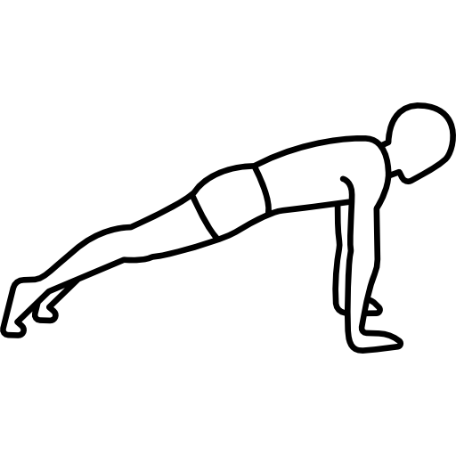
Plancha frontal: posición inicial en plancha con los antebrazos apoyados en el suelo y el cuerpo recto, sin arquear ni hundir la espalda. Trabaja principalmente abdomen y lumbares.
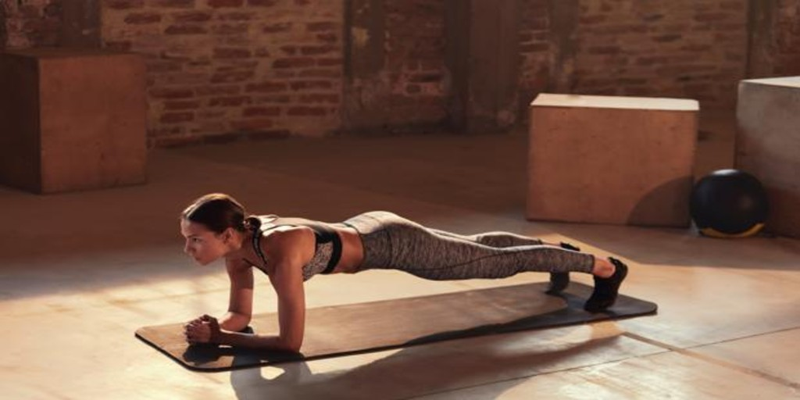
Zancadas: posición inicial de pie, se da un paso hacia adelante flexionando las rodillas hasta que ambas formen un ángulo de 90 grados y luego se vuelve a la posición inicial. Trabaja principalmente cuádriceps, glúteos y femorales.
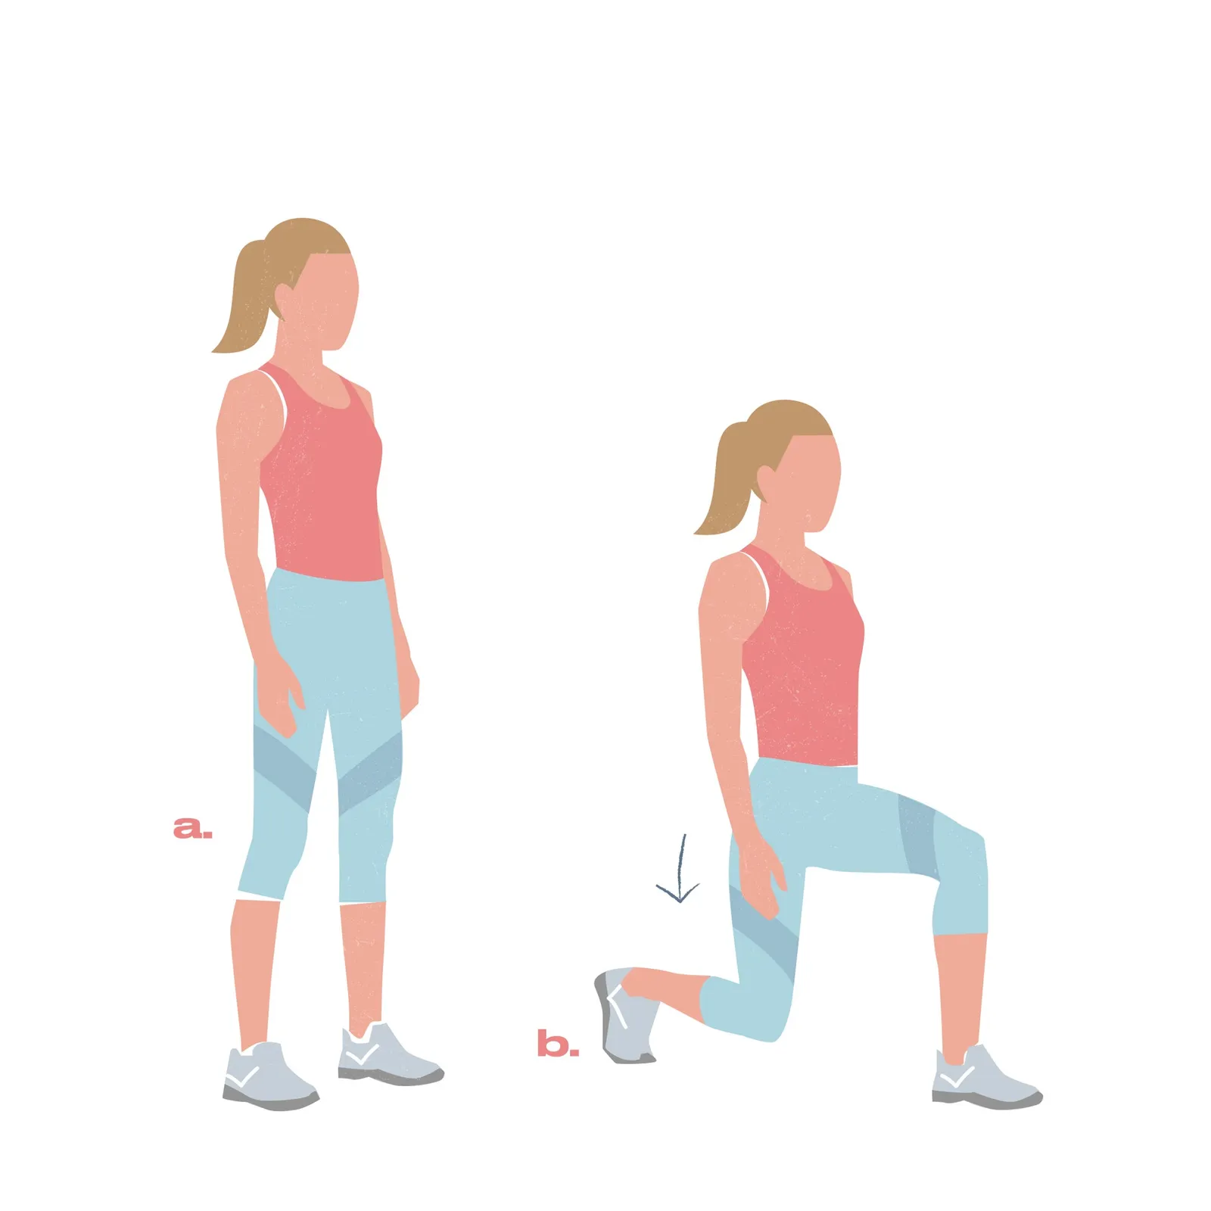

Abdominales bicicleta: acostado boca arriba, se elevan las piernas y se lleva el codo opuesto hacia la rodilla contraria, alternando los lados. Trabaja principalmente los abdominales.
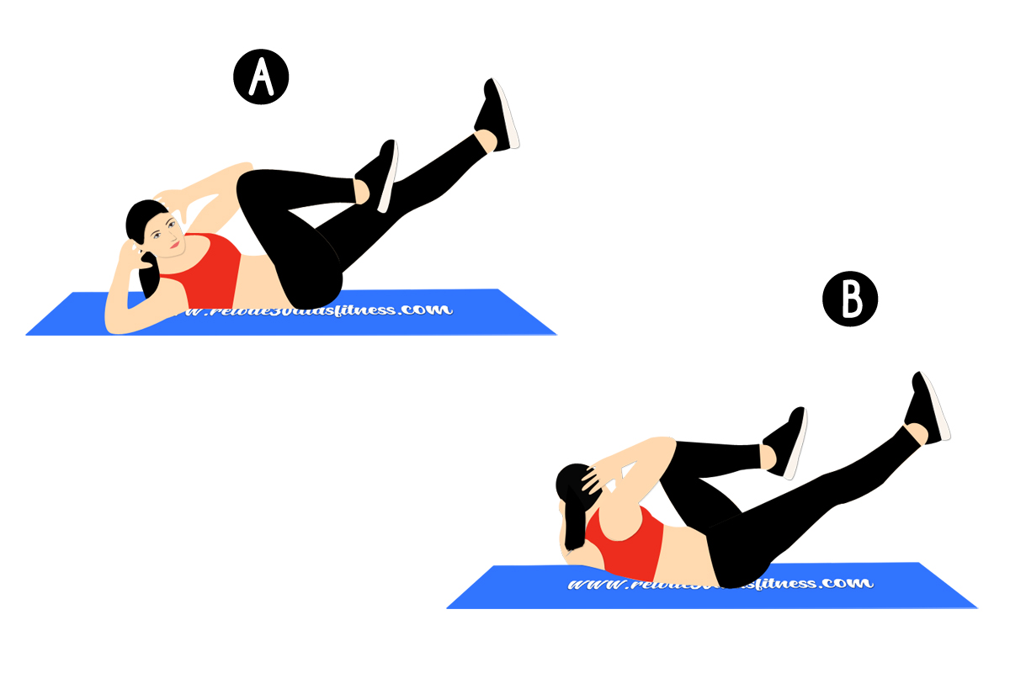

Errores más comunes en la ejecución de los diferentes ejercicios:
- Sentadillas: no bajar lo suficiente o hacerlo en exceso, lo que puede causar lesiones de rodilla o lumbar. Mantener la espalda recta y la mirada al frente.

- Flexiones de brazos: no bajar lo suficiente o hacerlo en exceso, no mantener el cuerpo recto o arquear la espalda. Mantener los codos cerca del cuerpo y la mirada al frente.

- Plancha frontal: arquear o hundir la espalda, levantar demasiado el trasero o bajarlo demasiado. Mantener el cuerpo recto y los abdominales contraídos.

- Zancadas: dar un paso demasiado largo o corto, no mantener la espalda recta o perder el equilibrio. Mantener la rodilla delantera alineada con el tobillo y la espalda recta.

- Abdominales bicicleta: forzar el cuello y no levantar los hombros del suelo lo suficiente. Mantener el cuello relajado y los hombros levantados del suelo.

